Pasterze: Unterrichtsbeispiel für die Desktop-Version von Google Earth

Ergebnisse:
4) Lokalisiere auf dem Satellitenbild durch Setzen von Ortsmarken oder Linien und beschrifte diese.
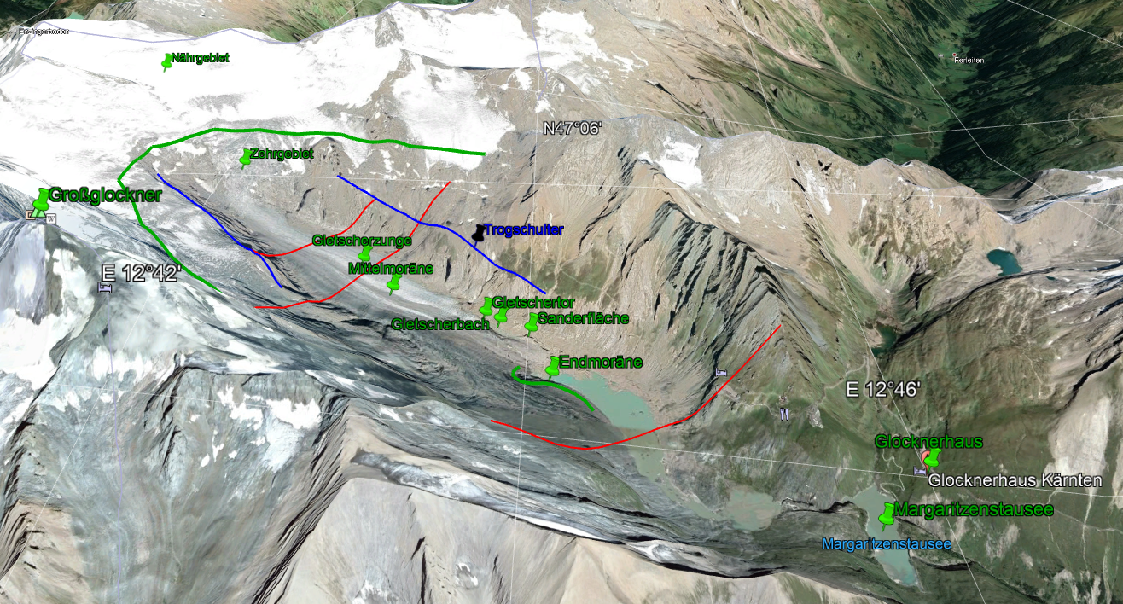
5) Zoome dich soweit heran, dass du die Staumauern des Margaritzensees erkennen kannst. Beschreibe, in welche Himmelsrichtung das Wasser abfließt.
Am Ostufer des Margaritzenstausees sind zwei Staumauern zu erkennen. An der nördlicheren Staumauer ist der Wasserabfluss Richtung Südosten gut zu erkennen. Der Wasserablauf der südlicheren Staumauer ist durch den Schattenwurf des südlich gelegenen Hanges schwer zu erkennen und nur zu vermuten. Zirka 500 Meter unterhalb des Margaritzenstausees münden die beiden Wasserabläufe ineinander und führen gemeinsam den Weg Richtung Südosten fort.
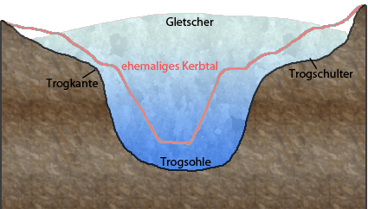
6) Recherchiere im Web, was ein Trogtal ist, mache dir Notizen in diesem Dokument.
Trogtäler sind glaziale, U-förmige Täler, die das Bett des Gletschers nachzeichnen. Sie entstehen durch glaziale Überprägung (siehe Glazial-erosion - Detraktion, Detersion, Exaration) bereits bestehender, fluviatil angelegter Kerb-, bzw. V-Täler. Durch Erosion der Talflanken durch das Gletschereis wurde ihnen die typische U-Form verliehen.
Quelle: https://www.geo.fu-berlin.de/v/pg-net/geomorphologie/glazialmorphologie/Glazialer_Formenschatz/Trogt__ler/index.html
7) Kippe in Google Earth zur 3D-Ansicht. Versuche die Form des Trogtales zu erkennen und zeichne eine Querschnittslinie („Profillinie“) ein.
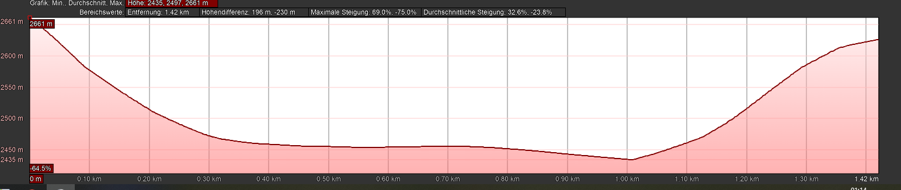
8) Die „Kaiser-Franz-Josefs-Höhe“ ist ein wichtiger Tourismuspunkt am Ende der Straße. Beschreibe die touristischen Einrichtungen, die du erkennen kannst.
Ein großer Parkplatz mit parkenden Autos ist zu erkennen. Daneben ist ein überdachter Platz. Es könnte eine Aussichtsplattform sein oder ein touristisch genütztes Gebäude (Souvenirs, Gaststätte, Toiletten). Unterhalb des großen Parkplatzes führt die Straße vorbei und am Ende sieht es so aus, als ob ein Rastplatz errichtet wurde. Bei näherer Betrachtung fällt ein blaues „Betten-Symbol“ oberhalb des Parkplatzes auf. Am Ende des Parkplatzes steht ein Haus, aber es ist nicht zu erkennen, ob es ein Hotel oder ein Gasthaus ist. Leider sind die Aufnahmen sehr unscharf und Details können nur erahnt werden.
10) Suche für Gletschertor, Gletscherbach und Gletscherzunge im Web Bilder. Füge die Links zu den Bildern den Beschreibungen der passenden Pins / Ortsmarken hinzu.
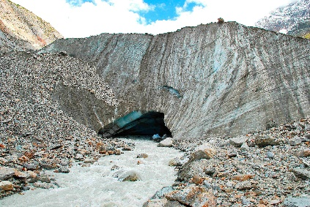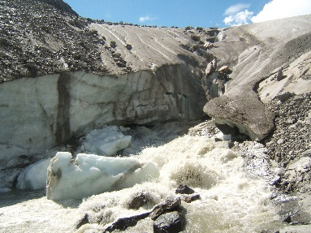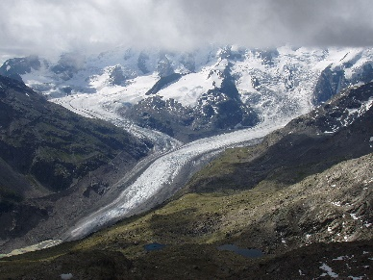
Abb. Links.: Von Johannes Löw (WP.de: Mo4jolo) - Eigenes Werk, CC BY-SA 2.5, https://commons.wikimedia.org/w/index.php?curid=2754513
Abb. Mitte.: Von SehLax - taken by SehLax, CC BY-SA 3.0, https://commons.wikimedia.org/w/index.php?curid=303670
Abb. Rechts.: Von Günter Seggebäing - Archiv Günter Seggebäing, CC BY-SA 3.0, https://commons.wikimedia.org/w/index.php?curid=327094

12) Miss mit dem Lineal in Google Earth, wie lange der Gletscher ist. Vergleiche deine Messung mit der Länge der Pasterze auf Wikipedia und erläutere deine Erkenntnisse.
Meine Messungen ergeben eine Länge von ca. 5,2 km. Lt. Wikipedia betrug die Länge des Gletschers 2006 8,3 km.In Wikipedia ist die Länge des Gletschers folgendermaßen beschrieben:
„Den obersten Punkt bildet der 3453 m ü. A. hohe Johannisberg.[…]Der untere Punkt liegt auf etwa 2100 m ü. A. Die Zunge endet wenige hundert Meter vor dem Sandersee.“
Bei meiner Messung habe ich ebenfalls den Johannisberg als Startpunkt gewählt und bei nochmaliger Messung inklusive einiger Rundungen komme ich auf ein Ergebnis von 5,67 km. Beendet habe ich meine Messungen am Gletschertor. Gehe ich davon aus, dass die Messvorgänge ähnlich sind, schließe ich daraus, dass der Gletscher in den vergangenen 14 Jahren tatsächlich in seiner Länge um fast 3 Kilometer verloren hat. Abgesehen von der Masse, die er verloren haben muss, sind das enorme Unterschiede, die ich selbst für diese „kurze“ Zeit nicht so eingeschätzt hätte.
13) Vergleiche historische Bilder der Pasterze mit der Google Earth Ansicht. Notiere deine Vergleiche:
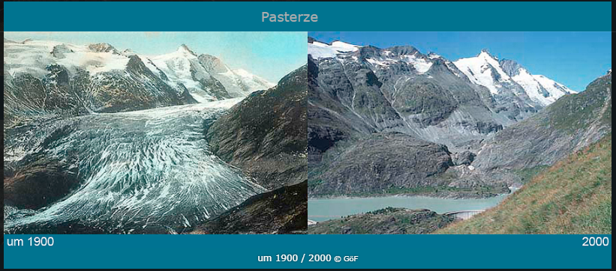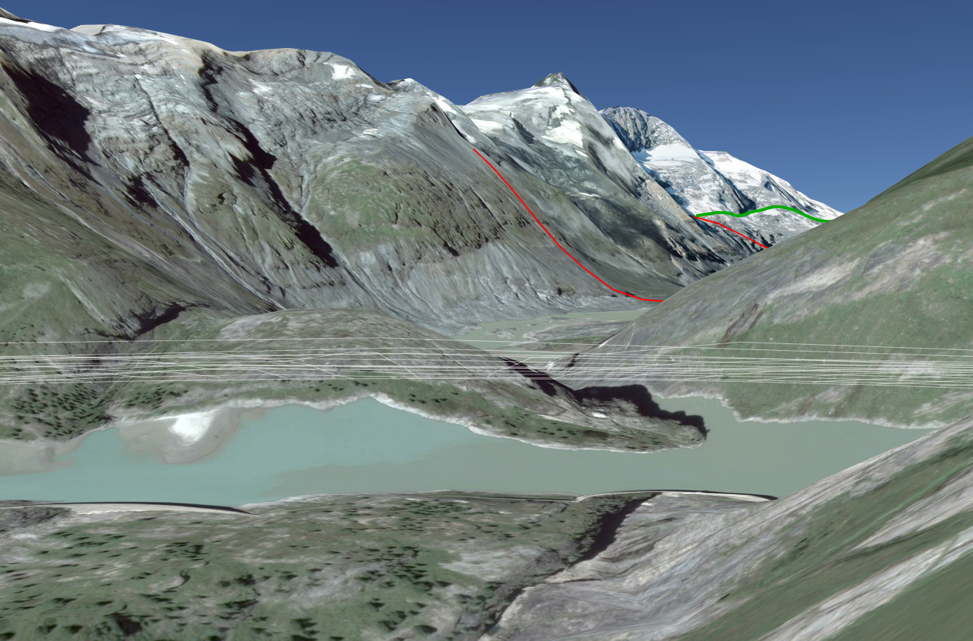
Ich habe versucht, so gut es geht, die selbe Perspektive wie auf den Vergleichsaufnahmen aus 1900 und 2000 in Google Earth einzustellen. Leider ist es mir nicht ganz gelungen. Trotzdem sind auf dem aktuellen Vergleichsbild aus Google Earth einige Veränderungen sehr gut erkennbar. Mein besonderes Augenmerk lag auf dem See im Vordergrund. Der Felsen, der im Jahr 2000 noch deutlich aus dem See herausragte, wird heute nur noch als kleiner Hügel wahrgenommen. Auch die Vegetationsgrenze ist mit dem steigenden Seeniveau deutlich nach oben gerückt. Die Gletscherzunge breitete sich um 1900 noch über das ganze Tal, und weit über die heutige Seefläche hinweg, aus, während sie 2000 und heute nicht mehr zu erkennen ist. Den heute sichtbaren Gletscherbach kann man 2000 noch nicht erkennen, das zeigt eine deutliche Zunahme des Schmelzwassers. Die Schneedecke am Großglockner im Hintergrund ist am aktuellen Bild aus Google Earth nur noch fleckenartig zu erkennen, während in den anderen beiden Bildern noch ein durchgängiges Schneeband sichtbar ist. Enorme Veränderungen kann man auch am Bergrücken links oben im Bild erkennen. Die Schneedecke ging von 1900 bis 2000 deutlich zurück und an derselben Stelle liegt heute kein Schnee mehr. Vergleicht man das Bild aus 1900 mit dem aus 2000 kann man deutlich die damalige obere Kante des Gletschers erkennen. Unter dieser Grenze sieht man die Rillen und Abschürfungen, die der Gletscher beim Abwärtsfließen hinterlassen hat. Daraus schließe ich, dass der Stand des Gletschers um 1900 fast der maximalen Ausbreitung des Gletschers entsprach.
14) Reflektiere und begründe, wie es in Zukunft mit der Pasterze weitergehen könnte. Formuliere deine eigene Meinung.
Die Vergleichsbilder von Punkt 13 sprechen für sich und lassen die Zukunft der Pasterze erahnen. Schenkt man den unter Punkt 12) erläuterten Abmessungen Glaube, bedeutet das einen Rückgang von ca. 3 km in den letzten 14 Jahren. Wenn man diese Veränderung hochrechnet und davon ausgeht, dass die Klimaerwärmung noch weiter zunimmt, kann es sein, dass der Gletscher am Großglockner in weniger als 20 Jahren nicht mehr vorhanden sein wird. Das Bild des Gebirges wird sich noch weiter verändern. Die Vegetation wird weiter zunehmen und das Schmelzwasser wird weiter steigen. Die Staumauer reicht von der Höhe und der Stärke für die neuen Wassermassen nicht aus. Daraus schließe ich, dass das Wasser ins Tal abgelassen wird und es dort ebenfalls zu Veränderungen der Landschaft und der Lebensräume für Menschen, Tiere und Pflanzen kommt. Vermutlich werden neue Seen weiter talwärts entstehen. Für den Wirtschaftsraum Großglockner wird das Abschmelzen ebenfalls Konsequenzen haben. Einerseits kann es sein, dass die kostspieligen Räumungsarbeiten der Straßen im Frühjahr abnehmen und die Straßenerhaltung dadurch günstiger wird. Andererseits kann es aber auch sein, dass die fehlende Touristenattraktion „Gletscher“ Einbußen im Tourismus mit sich zieht. Dies hat natürlich Auswirkungen auf die gesamte Region. Obwohl ich glaube, dass der Großglockner und die dazugehörige Hochalpenstraße selbst schon ein Touristenmagnet sind, wenn ich an die Oldtimer- und Radrennen denke, die dort regelmäßig abgehalten werden.

Elisabeth Bruckner, 28.04.2020

